他，为全省初一、初二师生献上两堂精品课
文/田安均
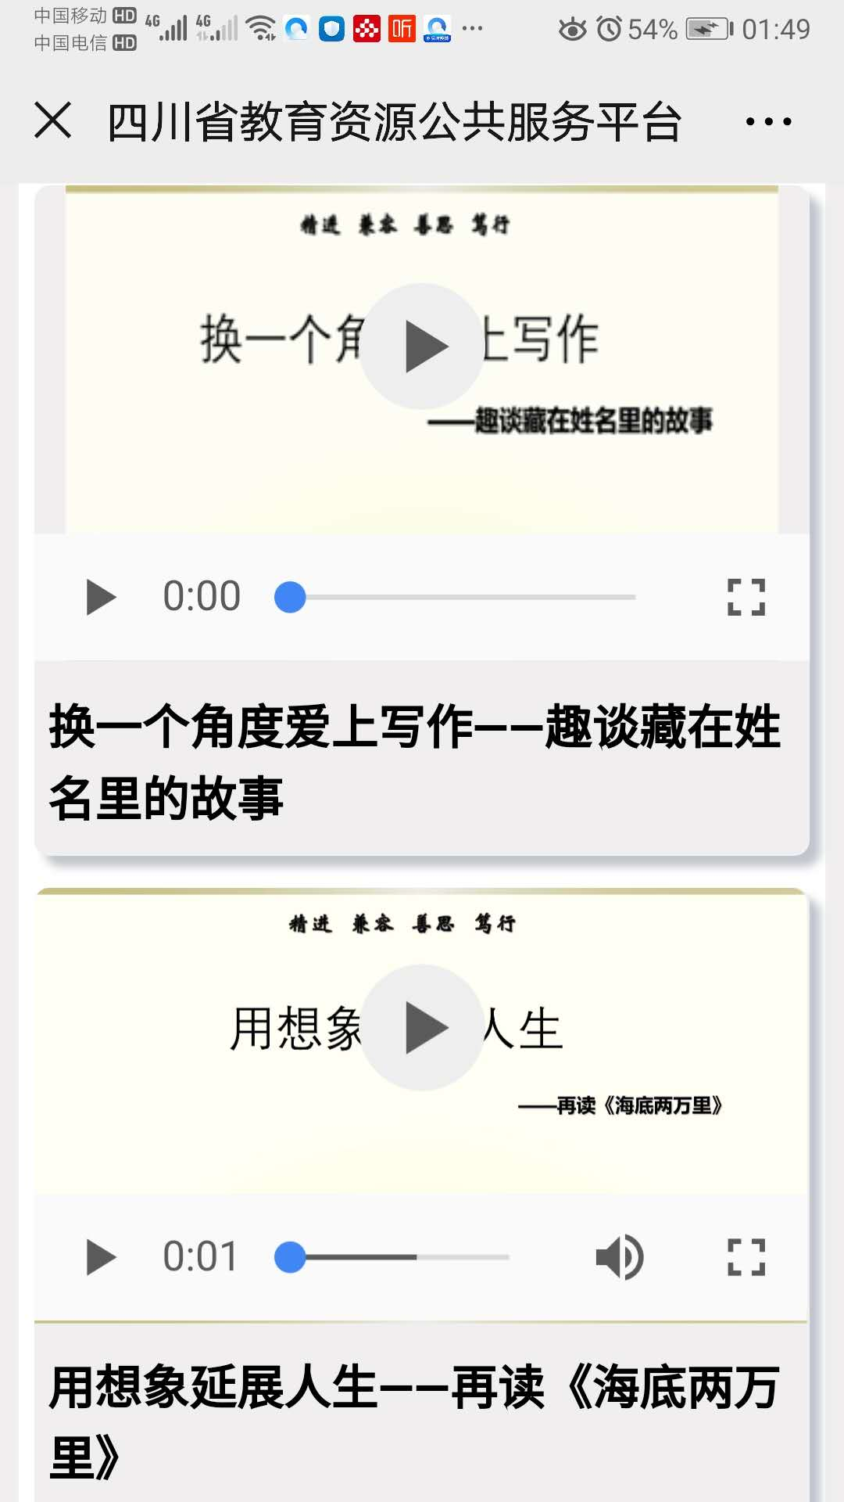
为保障调整开学期间“停课不停学”，最大限度减少疫情对中小学教育教学的影响。2020年2月3日，四川省教育资源公共服务平台(www.scedu.com.cn)开通了“停课不停学数字教育资源专区”，邀请四川省名师在线授课，为广大师生提供“数字教材”“课程资源”“学习工具”“拓展学习”等多项在线资源服务。双流区刘勇工作室导师刘勇老师为全省初一、初二师生献上两堂精品课。

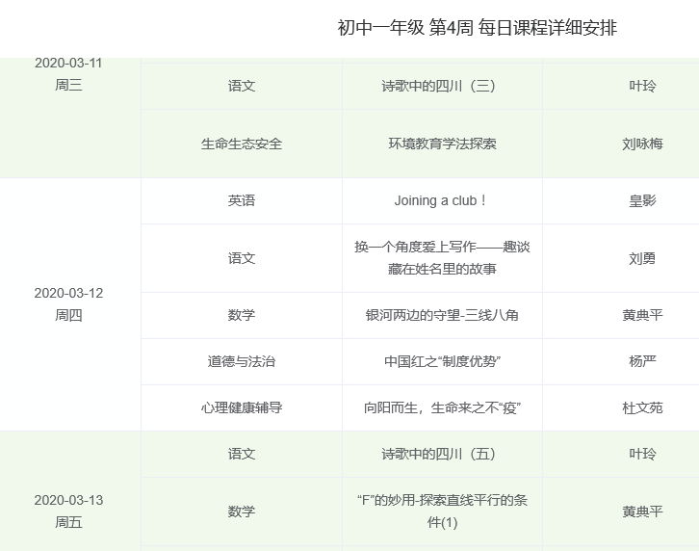
疫情期间，“停课不停学”成了所有学校的核心工作。刘勇老师敢为人先，巧用网络课程的平台、变换课堂方式，将传统教学和新媒体教学有机结合，打造的两堂网络视频教学精品课《换一个角度爱上写作——趣谈藏在姓名里的故事》《用想象延展人生——再读<海底两万里>》，日前已被收录在四川省教育资源公共服务平台“停课不停学”初中语文学科课程（初一、初二第四周每日课程）资源中！欢迎大家观看！
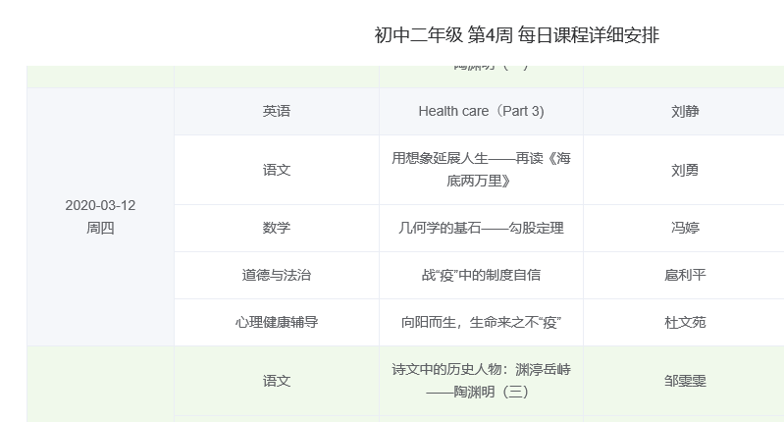
刘勇老师的网络授课，为如何有效、高效地推进“停课不停学”提供了范本，为四川教育领域的“抗疫”斗争贡献出了力量！让我们向他表示热烈祝贺！
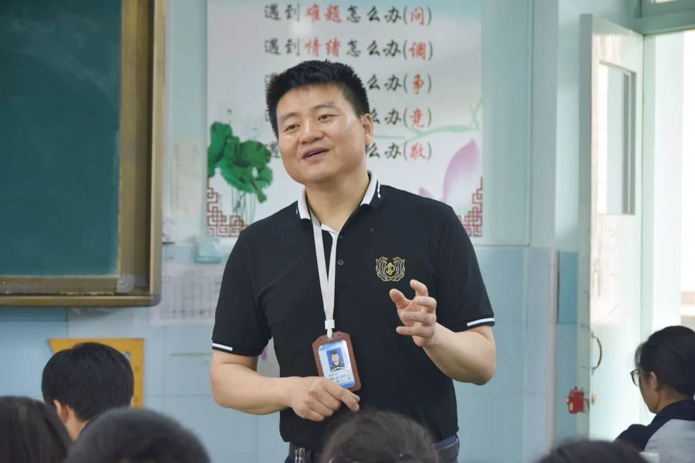
双流区刘勇名师工作室一直倡导语文学习应该注重“大阅读大写作”，努力提升学生的学习品质和生命品质，为此，刘勇老师以身作则，砥砺前行，在打磨中不断提升，在探索里不断成长。

